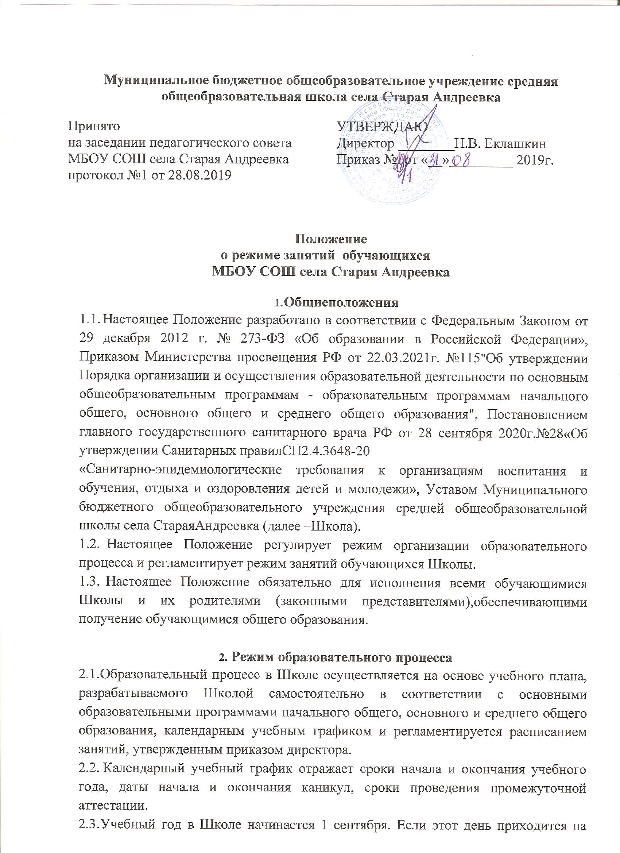

Муниципальное бюджетное общеобразовательное учреждение средняя общеобразовательная школа села Старая Андреевка

Принято  на заседании педагогического совета  МБОУ СОШ села Старая Андреевка  протокол №1 от 28.08.2019 | УТВЕРЖДАЮ  Директор ________Н.В. Еклашкин  Приказ № от «__»_________ 2019г.

Положение
о режиме занятий обучающихся
МБОУ СОШ села Старая Андреевка

- Общиеположения
  - Настоящее Положение разработано в соответствии с Федеральным Законом от 29 декабря 2012 г. № 273-ФЗ «Об образовании в Российской Федерации», Приказом Министерства просвещения РФ от 22.03.2021г. №115"Об утверждении Порядка организации и осуществления образовательной деятельности по основным общеобразовательным программам - образовательным программам начального общего, основного общего и среднего общего образования", Постановлением главного государственного санитарного врача РФ от 28 сентября 2020г.№28«Об утверждении Санитарных правилСП2.4.3648-20
«Санитарно-эпидемиологические требования к организациям воспитания и обучения, отдыха и оздоровления детей и молодежи», Уставом Муниципального бюджетного общеобразовательного учреждения средней общеобразовательной школы села СтараяАндреевка (далее –Школа).
  - Настоящее Положение регулирует режим организации образовательного процесса и регламентирует режим занятий обучающихся Школы.
  - Настоящее Положение обязательно для исполнения всеми обучающимися Школы и их родителями (законными представителями),обеспечивающими получение обучающимися общего образования.

Режим образовательного процесса
  - Образовательный процесс в Школе осуществляется на основе учебного плана, разрабатываемого Школой самостоятельно в соответствии с основными образовательными программами начального общего, основного и среднего общего образования, календарным учебным графиком и регламентируется расписанием занятий, утвержденным приказом директора.
  - Календарный учебный график отражает сроки начала и окончания учебного года, даты начала и окончания каникул, сроки проведения промежуточной аттестации.
  - Учебный год в Школе начинается 1 сентября.
Если этот день приходится на выходной день, то в этом случае учебный год начинается в первый, следующий за ним, рабочий день.
  - Продолжительность учебного года для обучающихся уровней начального общего, основного,среднего общего образования составляет не менее 34 недель, без учета государственной итоговой аттестации в 9 и 11классах, в первом классе–33 недели.
  - Учебными периодами учебного года являются четверти.
  - Календарный учебный график, определяющий конкретные сроки начала и окончания четверти и каникул, разрабатывается и утверждается Школой ежегодно.
  - ОбучениевШколеведется по5-тидневнойучебнойнеделе.
  - Продолжительность уроков в 2–11-хклассахсоставляет 45 минут.
  - Для облегчения процесса адаптации детей ктребованиям общеобразовательного учреждения в 1-х классах применяется ступенчатый методпостепенногонаращиванияучебнойнагрузки:
- сентябрь, октябрь – 3 урока по 35минут каждый;
- ноябрь-декабрь–по 4 урока по 35минут каждый;
- январь-май–по 4 урока по 40 минут каждый.
В середине учебного дня организуется динамическая пауза продолжительностью 40 минут.
  - Учебные занятия в Школе начинаются в 8 часов 00 минут. Обучение осуществляетсяв1смену.
  - После каждого урока обучающимся предоставляется перерыв неменее 10 минут. Для организации питания обучающихся в режиме учебных занятий предусмотрены 2 перемены, продолжительностью не менее 20 минут.
  - Расписание звонков:
1 урок 08.00-08.45
2 урок 08.55-09.40
3 урок 09.50-10.35
4 урок 11.00-11.45
5 урок 11.55-12.40
6 урок 12.50-13.35
7 урок 13.45-14.30

  - Количество часов, отведенных на освоение обучающимися учебного плана Школы, состоящего из обязательной части, формируемой участниками образовательных отношений, не превышает в совокупности величину недельной образовательной нагрузки.
Величина недельной учебной нагрузки (количество учебных занятий), реализуемая через урочную деятельность, определяется в соответствии с санитарными нормами и правилами:
Максимально допустимая недельная нагрузка в академических часах

классы | 5-дневнаяучебнаянеделя,  неболее
1 | 21
2-4 | 23
5 | 29
6 | 30
7 | 32
8-9 | 33
10-11 | 34

  - Расписание уроков составляется в соответствии с гигиеническими требованиями к расписанию уроков, с учетом дневной и недельной умственной работоспособности обучающихся и шкалой трудности учебных предметов. Продолжительность перемены между урочной и внеурочной деятельностью составляет не менее 30минут.
  - При проведении занятий внеурочной деятельности на всех уровнях образования, физической культуре, элективных курсах допускается объединение классов.
  - В начальных классах плотность учебной работы обучающихся на уроках по основным предметам не должна превышать 80%. С целью профилактики утомления, нарушения осанки, зрения обучающихся на уроках проводятся физкультминутки и гимнастика для глаз.
  - Втечениеучебногоднянеследуетпроводитьболееоднойконтрольнойработы.Контрольныеработырекомендуетсяпроводитьна 2-4уроках.
  - Обучающиеся одного года обучения объединяются в учебные классы. За каждым классом закрепляется классный руководитель из числа педагогических работников Школы.
  - Объем домашних заданий (по всем предметам) должен быть таким, чтобы затраты временина его выполнение не превышали (в астрономических часах): во 2-3-х классах – 1,5 ч., в 4-5-хклассах–2ч., в6-8-хклассах–2,5ч.,в9-11-хклассах–до3,5ч.
  - В Школе организовано медицинское обслуживание обучающихся. Медицинские осмотры обучающихся организуются и проводятся в порядке, установленным Федеральным органом исполнительной власти в области здравоохранения
  - Обучающихся допускают к занятиям в Школе после перенесенного заболевания только при наличии справки врача.
  - В Школе организуется работа по профилактике инфекционных и не инфекционных заболеваний.

Режим питания обучающихся
  - Горячее питание обучающихся осуществляется в соответствии с расписанием, утверждаемым на каждый учебный период приказом директора Школы.
  - Для организации питания выделяется столовая, а также все необходимые помещения для функционирования столовой и предоставления качественного питания.
  - Питание обучающихся проводится согласно установленного графика.

Режим каникулярного времени
  - Продолжительность каникул в течение учебного года составляет не менее 30 календарных дней.
  - Продолжительность летних каникул составляет не менее 8 недель.
  - Для обучающихся первых классов устанавливаются дополнительные недельные каникулы.

Режим внеурочной деятельности
5.1 Режим внеурочной деятельности регламентируется расписанием работы кружков, секций, детских общественных объединений.
  - Время проведения экскурсий, походов, выход детьми на внеклассные мероприятия устанавливается в соответствии с рабочей программой курса внеурочной деятельности, календарно-тематическим планированием и планом воспитательной работы. Выход за пределы школы разрешается только после издания соответствующего приказа директора школы. Ответственность за жизнь и здоровье обучающихся при проведении подобных мероприятий несет учитель и/или педагогический работник, который назначен приказом директора.
  - Часы факультативных, элективных занятий входят в объем максимально допустимой аудиторной нагрузки.
  - При проведении внеурочных занятий продолжительностью более 1 академического часаорганизуются перемены–10минутдля отдыха сосменойвида деятельности.
  - В Школе пожеланию и запросам родителей (законных представителей) могут открыватьсягруппы продленного дня обучающихся, которые начинают свою работу после окончания уроков. Режим работы каждой группы утверждается приказом директора Школы.

Промежуточная аттестация обучающихся.
  - Порядокпроведенияпромежуточнойаттестацииисистемыоценкииндивидуальныхдостиженийобучающихсяопределяетсясоответствующими локальными актамишколы.
  - Промежуточная аттестация (контрольные, итоговые работы и т.д.) в переводных (2-8,10)классах проводится в декабре, апреле-мае текущего учебного года без прекращения образовательной деятельности всоответствии с Уставом и решением педагогического совета Школы.

Режим двигательной активности обучающихся
  - Двигательная активность обучающихся, помимо уроков физической культуры, обеспечивается засчет:
    - Утренней зарядки;
    - Физкульт минуток;
    - Динамических пауз;
    - Организованных подвижных игр на переменах;
    - внеклассных спортивных занятий и соревнований, общешкольных спортивных мероприятий, дней здоровья;
    - самостоятельных занятий физической культурой в секциях и клубах.
  - Спортивные нагрузки на занятиях физической культурой, соревнованиях, внеурочных занятиях спортивного профиля при проведении динамического или спортивного часа соответствуют возрасту, состоянию здоровья и физической подготовленности обучающихся, а также метеоусловиям (если они организованы на открытом воздухе).
  - Распределение обучающихся на основную, подготовительную и специальную группы дляучастия в физкультурно-оздоровительных и спортивно-массовых мероприятиях, проводит врач сучетом их состояния здоровья (или на основании справок об их здоровье). Обучающимся основной физкультурной группы разрешается участие во всех физкультурно-оздоровительных мероприятиях в соответствии с их возрастом. С обучающимися подготовительной и специальной групп физкультурно-оздоровительная работа проводится с учетом заключения врача.
  - Обучающиеся, отнесенные по состоянию здоровья к подготовительной и специальной группам, занимаются физической культурой со снижением физической нагрузки.

Режим трудовых занятий обучающихся

  - В Школе запрещается привлечение обучающихся к труду, непредусмотренному образовательной программой, без их согласия и согласия их родителей (законных представителей).

